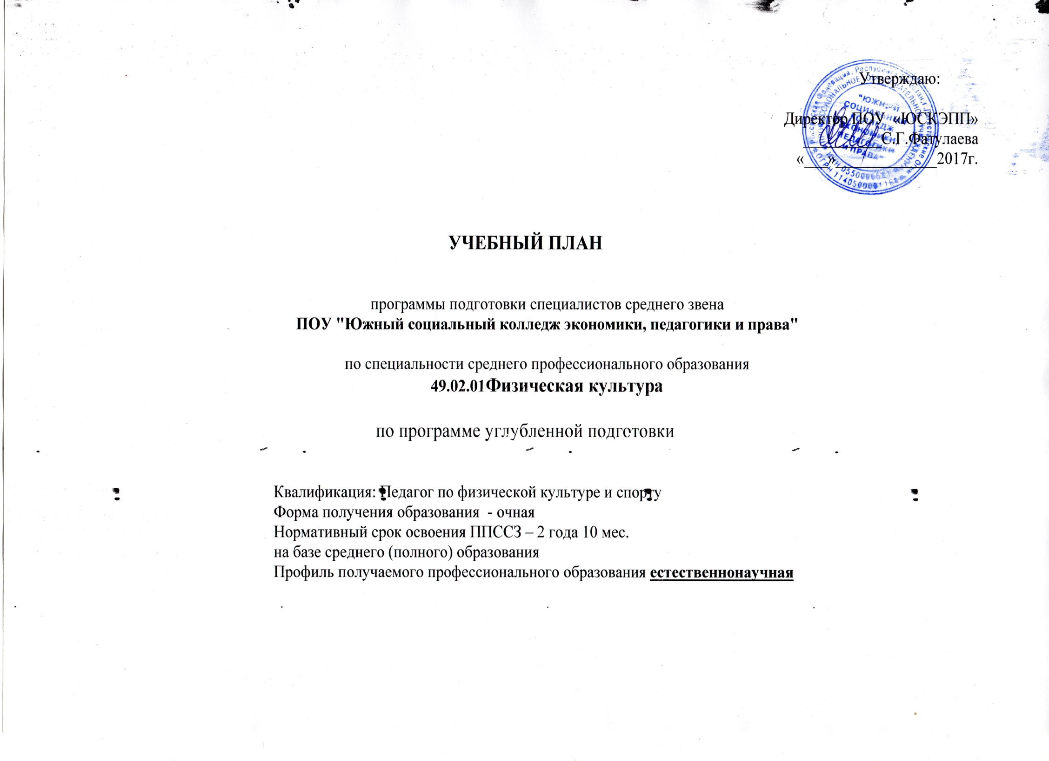

2. Сводные данные по бюджету времени (в неделях) для очной формы обучения

Курсы | Обучение по дисциплинам и междисциплинарным курсам | Учебная практика | Производственная практика |  | Промежуточная аттестация | Государственная (итоговая) аттестация | Каникулы | Всего  (по курсам)
 |  |  | по профилю  профессии НПО или специальности СПО | преддипломная  (для СПО)
1 | 2 | 3 | 4 | 5 | 6 | 7 | 8 | 9
I курс | 37 | 2 | - | - | 2 | - | 11 | 52
II курс | 31 | - | 8 | - | 2 | - | 11 | 52
III курс | 27 | - | 4 | 4 | 1 | 6 | 2 | 44
Всего | 95 | 2 | 12 | 4 | 5 | 6 | 24 | 148

3.2 План учебного процесса

Индекс | Наименование циклов, дисциплин, профессиональных модулей, МДК, практик | Формы промежуточной аттестации | Учебная нагрузка обучающихся (час.) |  |  |  |  |  |  |  | Распределение обязательной учебной нагрузки (включая обязательную аудиторную нагрузку и все виды практики в составе профессиональных модулей) по курсам и семестрам  (час. в семестр)
 |  |  | максимальная | Внеаудиторная самостоятельная учебная работа | Обязательная |  |  |  |  |  | II курс |  | III курс |  | IV курс
 |  |  |  | Всего | всего занятий |  | в т. ч. |  |  |  | 1 сем. | 2 сем. | 3 сем. | 4 сем. | 5 сем. | 6 сем.
 |  |  |  |  |  |  | лаб. и практ. занятий |  | курсовых работ (проектов) |  | 17 н. | 20 н.  2 н. УП | 14 н.  3 н. ПП | 17 н.  5 н. ПП | 17 н. | 10 н.  4 н. ПП
1 | 2 | 3 | 4 | 5 | 6 |  | 7 |  | 8 |  | 9 | 10 | 11 | 12 | 13 | 14
ОГСЭ.00 | Общий гуманитарный и социально-экономический цикл | 6/6/0 | 965 | 385 | 580 |  | 466 |  |  |  | 164 | 128 | 56 | 68 | 192 | 40
ОГСЭ.01 | Основы философии | ДЗ | 72 | 24 | 48 |  |  |  |  |  | 48
ОГСЭ.02 | История | ДЗ | 72 | 24 | 48 |  | 18 |  |  |  |  | 48
ОГСЭ.03 | Психология общения | ДЗ | 72 | 24 | 48 |  | 36 |  |  |  | 48
ОГСЭ.04 | Иностранный язык | -/З/-З/-/ДЗ | 285 | 95 | 190 |  | 190 |  |  |  | 34 | 40 | 28 | 34 | 34 | 20
ОГСЭ.05 | Физическая культура | З/З/З/З/ДЗ | 380 | 190 | 190 |  | 190 |  |  |  | 34 | 40 | 28 | 34 | 34 | 20
ОГСЭ.06 | Русский язык и культура речи | ДЗ | 84 | 28 | 56 |  | 32 |  |  |  |  |  |  |  | 56
ЕН.00 | Математический и общий естественнонаучный цикл | 0/1/1 | 264 | 88 | 176 |  | 96 |  |  |  | 176
ЕН.01 | Математика | Э | 129 | 43 | 86 |  | 46 |  |  |  | 86
ЕН.03 | Информатика и ИКТ технологии в профессиональной деятельности | ДЗ | 135 | 45 | 90 |  | 50 |  |  |  | 90
П.00 | Профессиональный цикл | 0/20/8 | 3996 | 1332 | 3168 |  | 1620 |  | 36 |  | 272 | 664 | 556 | 724 | 488 | 464
ОП.00 | Общепрофессиональные дисциплины | 0/7/3 | 1185 | 395 | 790 |  | 362 |  | 16 |  | 208 | 234 | 128 | 220
ОП.01 | Анатомия | -/ДЗ | 135 | 45 | 90 |  | 38 |  |  |  | 48 | 42
ОП.02 | Физиология с основами биохимии | -/Э | 168 | 56 | 112 |  | 56 |  |  |  |  |  | 56 | 56
ОП.03 | Гигиенические основы физической культуры и спорта | ДЗ | 72 | 24 | 48 |  | 24 |  |  |  |  |  |  | 48
ОП.04 | Основы врачебного контроля | ДЗ | 108 | 36 | 72 |  | 42 |  |  |  |  |  | 72
ОП.05 | Педагогика | -/Э | 168 | 56 | 112 |  | 56 |  |  |  | 56 | 56
ОП.06 | Психология | -/Э | 153 | 51 | 102 |  | 58 |  |  |  | 50 | 52
ОП.07 | Теория и история физической культуры и спорта | -/ДЗ | 135 | 45 | 90 |  |  |  | 16 |  | 54 | 36
ОП.08 | Правовое обеспечение профессиональной деятельности | ДЗ | 72 | 24 | 48 |  | 16 |  |  |  |  | 48
ОП.09 | Основы биомеханики | ДЗ | 72 | 24 | 48 |  | 24 |  |  |  |  |  |  | 48
ОП.10 | Безопасность жизнедеятельности | ДЗ | 102 | 34 | 68 |  | 48 |  |  |  |  |  |  | 68
ПМ.00 | Профессиональные модули | -/13/5 | 2811 | 937 | 2378 |  | 1258 |  | 20 |  | 64 | 430 | 428 | 504 | 488 | 464
ПМ.01 | Организация и проведение учебно-тренировочных занятий и руководство соревновательной деятельностью спортсменов в избранном виде спорта | Э(к) | 546 | 182 | 544 |  | 240 |  | 10 |  |  | 254 | 290
МДК.01.01 | Избранный вид спорта с методикой тренировки и руководство соревновательной деятельностью спортсмена | -/Э | 546 | 182 | 364 |  | 240 |  | 10 |  |  | 182 | 182
УП.01 | Учебная практика | ДЗ |  |  | 72 |  |  |  |  |  |  | 72
ПП. 01 | Производственная практика (по профилю специальности) | ДЗ |  |  | 108 |  |  |  |  |  |  |  | 108
ПМ.02 | Организация физкультурно-спортивной деятельности различных возрастных групп населения | Э(к) | 2046 | 682 | 1616 |  | 960 |  | 10 |  | 64 | 176 | 138 | 504 | 388 | 346
МДК.02.01. | Базовые и новые физкультурно-спортивные виды деятельности с методикой оздоровительной тренировки | -/ДЗ/ДЗ/ДЗ/ДЗ/Э | 1536 | 512 | 1024 |  | 774 |  | 10 |  | 64 | 176 | 138 | 244 | 250 | 152
МДК.02.02. | Организация физкультурно-спортивной работы | -/ДЗ/ДЗ | 375 | 125 | 250 |  | 130 |  |  |  |  |  |  | 80 | 138 | 32
МДК.02.03 | Лечебная физическая культура и массаж | ДЗ | 135 | 45 | 90 |  | 56 |  |  |  |  |  |  |  |  | 90
ПП. 02 | Производственная практика (по профилю специальности) | ДЗ |  |  | 252 |  |  |  |  |  |  |  |  | 180 |  | 72
ПМ.03 | Методическое обеспечение организации физкультурной и спортивной деятельности | Э(к) | 219 | 73 | 218 |  | 58 |  |  |  |  |  |  |  | 100 | 118
МДК.03.01. | Теоретические и прикладные аспекты методической работы педагога по физической культуре и спорту | ДЗ/ДЗ | 219 | 73 | 146 |  | 58 |  |  |  |  |  |  |  | 100 | 46
ПП. 03 | Производственная практика (по профилю специальности) | ДЗ |  |  | 72 |  |  |  |  |  |  |  |  |  |  | 72
Всего |  |  | 5225 | 1805 | 3924 |  | 2896 |  | 36 |  | 612 | 792 | 612 | 792 | 612 | 504
ПДП | Преддипломная практика |  |  |  |  |  |  |  |  |  |  |  |  |  |  | 4нед.
ГИА | Государственная (итоговая) аттестация |  |  |  |  |  |  |  |  |  |  |  |  |  |  | 6нед.
Консультации для обучающихся по очной и очно-заочной формам обучения предусматриваются образовательной организацией из расчета 4 часа на одного обучающегося на каждый учебный год  Государственная (итоговая) аттестация  Программа базовой подготовки  Выпускная квалификационная работа в форме:  дипломной работы  Выполнение дипломной работы с 12.05. по 08.06. (всего 4 нед.)  Защита дипломной работы (проекта) с 09.06. по 22.06. (всего 2 нед.) |  |  |  |  | Всего |  | дисциплин и МДК |  |  |  | 612 | 720 | 504 | 612 | 612 | 504
 |  |  |  |  |  |  | учебной практики |  |  |  | 0 | 72 | 0 | 0 | 0 | 0
 |  |  |  |  |  |  | производств. практики |  |  |  | 0 | 0 | 108 | 180 | 0 | 144
 |  |  |  |  |  |  | преддипломн. практики |  |  |  | 0 | 0 | 0 | 0 | 0 | 144
 |  |  |  |  |  |  | экзаменов (в т. ч. экзаменов (квалификационных)) |  |  |  | 1 | 2 | 2 | 1 | 0 | 3
 |  |  |  |  |  |  | дифф. зачетов |  |  |  | 3 | 6 | 3 | 4 | 4 | 6
 |  |  |  |  |  |  | зачетов |  |  |  | 0 | 1 | 0 | 1 | 0 | 0

